
JURUSAN TEKNIK INFORMATIKA
FAKULTAS TEKNOLOGI INFORMASI
INSTITUT TEKNLOGI SEPULUH NOPEMBER

USULAN TUGAS AKHIR

- IDENTITAS PENGUSUL
NAMA : MOCHAMAD RIZKY ILMAWAN
NRP : 5108100082
DOSEN WALI : UMI LAILI YUHANA, S.Kom.,M.Sc.

- JUDUL TUGAS AKHIR
“Perancangan Pembuatan Perangkat Lunak Rekomendasi Pemilihan Real estate”

- LATAR BELAKANG
Seiring dengan pesatnya laju pertumbuhan ekonomi di kota besar, menyebabkan meningkatnya kebutuhan akan real estate (tempat tinggal, pertokoan dan gedung perkantoran) di kota tersebut. Meningkatnya kebutuhan real estate di perkotaan merupakan salah satu aspek ekonomi yang sangat menguntungkan dan banyak diminati investor saat ini. Evaluasi dalam hal aset dan fasilitas pada real estate merupakan salah satu titik fokus yang harus diperhatikan dalam berinvestasi pada bidang ini. Hal tersebut bertujuan agar real estate tersebut dapat berkembang dan memberikan keuntungan yang besar bagi investor maupun pembeli.

Dalam memilih real estate yang baik dan menguntungkan, banyak sekali aspek yang harus diperhatikan antara lain: karakteristik properti (harga, luas tanah, luas bangunan, dan semua yang dimiliki oleh properti tersebut), akses dengan fasilitas umum (sekolah, rumah sakit, pasar, stasiun, dan fasilitas penunjang lain), dan kondisi lingkungan (keamanan, kesehatan, hubungan sosial). Dalam sebuah survey yang dilakukan oleh Giudice dari Universitas Naples menyimpulkan bahwa aspek yang paling diperhatikan oleh seseorang dalam membeli property adalah akses dengan fasilitas umum dan kondisi lingkungan^{[1]}.

Saat ini telah banyak tersedia informasi mengenai penjualan real estate di internet. Namun semuanya hanya menyediakan informasi mengenai karakteristik properti dan tidak menyediakan informasi mengenai akses dengan fasilitas umum dan kondisi lingkungan. Sehingga pembeli ataupun investor tidak dapat secara optimal memilih real estate yang ideal. Oleh karena itu dibutuhkan sebuah system informasi akurat dan mudah diakses mengenai real estate dan dapat memberikan rekomendasi pada user mengenai real estate yang sesuai.

- TUJUAN PEMBUATAN TUGAS AKHIR
Perangkat lunak rekomendasi pemilihan real estate ini dibuat dengan tujuan untuk mempermudah pembeli dan investor untuk memilih real estate yang ideal. Sehingga menambah minat investor untuk mendirikan perusahaan di Indonesia dan berinvestasi di Indonesia.

Perangkat lunak rekomendasi pemilihan real estate ini dibuat agar dapat mudah digunakan dan diakses oleh semua orang.

Perangkat lunak rekomendasi pemilihan real estate ini dibuat untuk memberikan informasi peta yang jelas dengan memanfaatkan googlemap API. Sehingga user dapat mengetahui dengan jelas posisi real estate dalam peta.

- RUMUSAN MASALAH
Beberapa masalah yang terdapat pada pembuatan perangkat lunak ini adalah:
- Bagaimana membuat perangkat lunak rekomendasi pemilihan real estate yang mudah digunakan dan dapat diakses semua orang?
- Bagaimana membuat perangkat lunak rekomendasi pemilihan real estate dengan memanfaatkkan mashup googlemap Api dan RSS?
- Bagaimana mengimplementasikan pola arsitektur MVC untuk perangkat lunak rekomendasi pemilihan real estate dengan menggunakan Asp .Net?

- BATASAN MASALAH
Batasan masalah dalam pembuatan perangkat lunak ini adalah:
- Rekomendasi real estate yang disediakan hanya terbatas di kota Surabaya.
- Perangkat lunak yang dibuat terbatas pada perangkat lunak berbasis web.
- Bahasa pemrograman yang digunakan adalah C# dengan .netframework 4.0
- Sarana umum yang dijadikan sebagai acuan merupakan sarana umum yang terdapat pada googlemap API

- RINGKASAN ISI TUGAS AKHIR
Dalam tugas akhir ini akan dibuat perangkat lunak rekomendasi pemilihan real estate. Aplikasi yang akan dibangun merupakan aplikasi berbasis web agar dapat digunakan dan diakses oleh semua orang.

Perangkat lunak ini akan memberikan informasi dan rekomendasi pada user mengenai real estate sesuai dengan kriteria yang diminta oleh user. User tidak perlu susah-susah menghitung ataupun mengira-ngira tempat yang strategis untuk membeli real estate. Untuk mendapat rekomendasi dan informasi user cukup memberikan inputan berupa kondisi real estate sesuai dengan yang diinginkan atau memilih kondisi sesuai dengan kondisi ideal pada umumnya. Dalam penentuan rekomendasi real estate yang ideal dilakukan query sesuai dengan masukan user atau nilai yang sudah ditentukan oleh sistem secara umum.

Untuk dapat menyajikan informasi yang baik mengenai real estate, maka dilakukan dengan metode mashup. Mashup dalam kasus ini merupakan metode yang menggabungkan dua atau lebih sumber informasi baik dari database maupun dari situs internet. Dengan menggabungkan banyak informasi maka akan terbentuk informasi baru yang lebih berguna. Pada perangkat lunak ini akan digabungkan antara informasi yang terdapat pada googlemap API dan RSS yang menyediakan informasi mengenai real estate. Contoh penggunaan metode mashup yang hampir sama dengan perangkat lunak ini adalah walksheed.org seperti yang terdapat pada Gambar 1. Walkshed.org merupakan perangkat lunak berbasis web yang menyediakan informasi mengenai tempat yang baik untuk bepergian denga berjalan kaki.
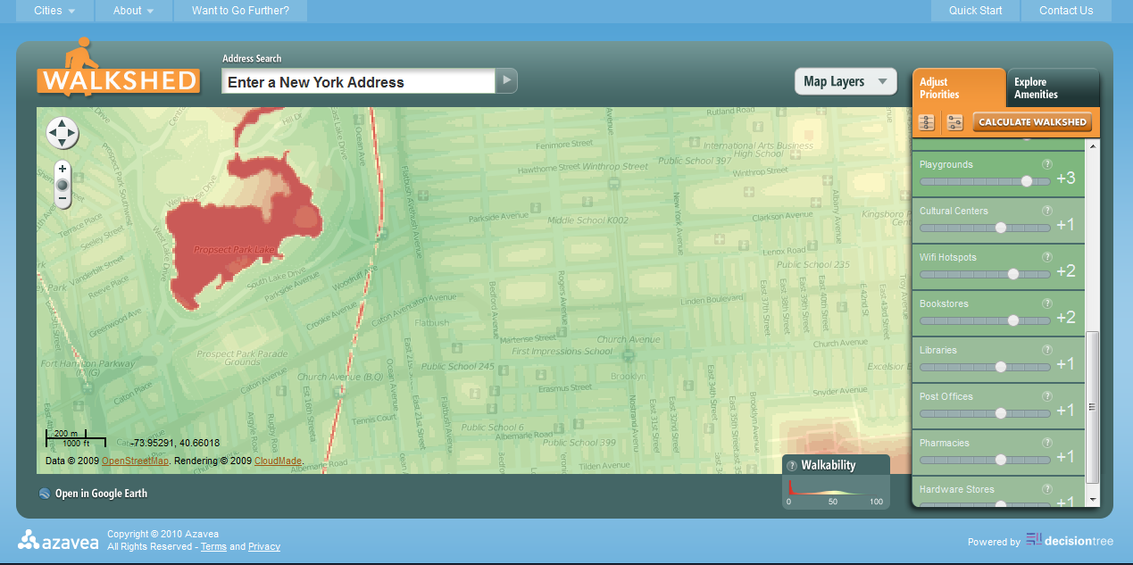
Gambar 1 aplikasi dengan menggunakan metode masup
Skope yang terdapat pada perangkat lunak ini meliputi pencarian real estate sesuai pencarian dan mendapat rekomendasi dari sistem. Pada Gambar 2 menggambarkan use case diagram pada perangkat lunak ini :
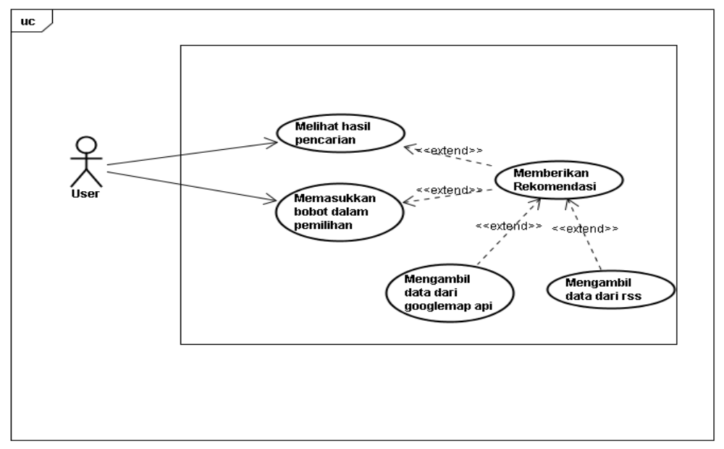
Memasukkan kriteria pemilihan
Gambar 2 Use case perangkat lunak

Pola arsitektur yang digunakan dalam pembangunan perangkat lunak ini adalah MVC (Model View Controller) yang merupakan arsitektur tiga lapis yang terdiri dari lapisan model, view dan controller^{[2]}. Pada gambar 2 terdapat pola arsitektur yang terbentuk untuk membangun perangkat lunak ini. Pada arsitektur ini html merupakan lapisan terluar yang digunakan oleh user untuk memperoleh informasi dan memasukkan inputan. Kemudian semua controller atau operasi akan diubah menjadi kelas-kelas yang kemudian akan memproses inputan dari user untuk melakukan query pada data. Bagian model memberikan informasi untuk dikategorikan dan dimasukkan dalam database. Hasil pengkategorian yang terdapat pada controller akan dikembalikan pada view berupa data peta dan data rincian. Gambar 4 merupakan contoh pengkategorian data awal.

Kriteria atau variable yang digunakan untuk memberikan rekomendasi pada pengguna antara lain:
- Akses dengan fasilitas umum
  - Akses dengan jalan raya
  - Akses dengan sekolah SD, SMP, SMA
  - Akses dengan Pasar, Supermarket, Restoran dan Mall
  - Akses dengan Stasiun kereta atau terminal bus
- Karakteristik real estate
  - Harga
  - Letak
  - Luas areal real estate
  - Tipe real estate
  - Jumlah kamar
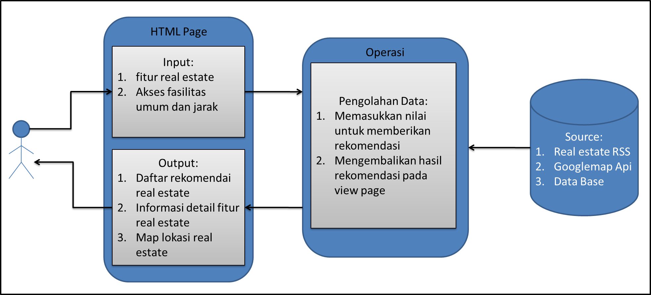
Gambar 3 Pola arsitektur pada perangkat lunak

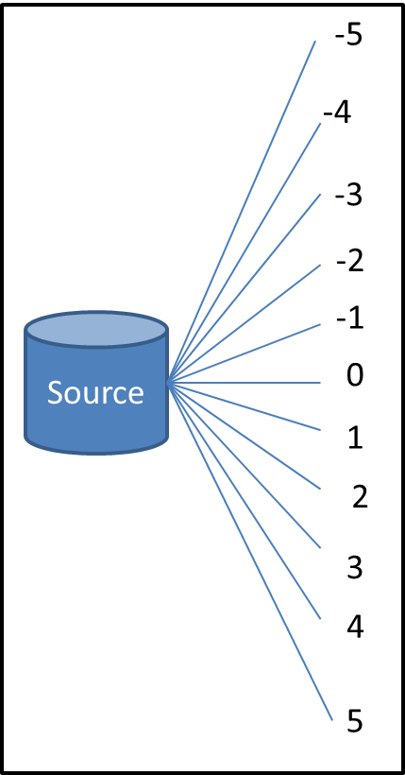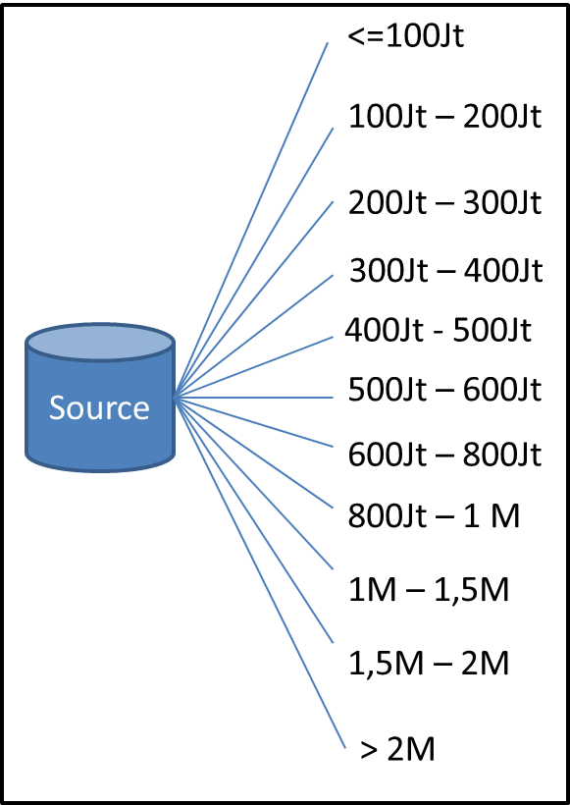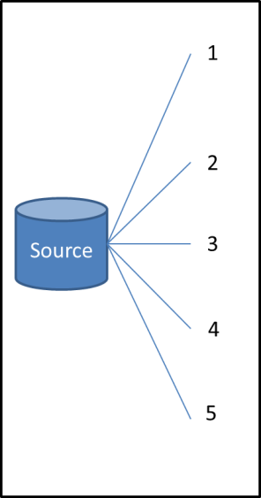
Akses dengan fasilitas umum Harga property Jumlah Kamar
Gambar 4 rancangan untuk memasukkan data ke database

- METODOLOGI
Pembuatan tugas akhir ini dilakukan dengan mengikuti metodologi sebagai berikut :
- Studi literatur
Pada tahap ini dilakukan pengumpulan informasi yang diperlukan untuk perancangan sistem. Informasi tersebut dapat diperoleh dari literatur, paper, maupun buku-buku bahasa pemrograman.
- Analisis dan perancangan sistem
Pada tahap ini dilakukan analisis kebutuhan dan perancangan sistem untuk merumuskan solusi yang tepat dalam pembuatan aplikasi serta kemungkinan yang dapat dilakukan untuk mengimplementasikan rancangan tersebut. Hasil dari analisis tersebut kemudian akan digunakan sebagai dasar dalam merancang sistem dalam perangkat lunak ini.
- Implementasi
Pada tahap ini dilakukan implementasi sistem secara menyeluruh. Pengimplementasian dilakukan berdasarkan disain yang telah dibuat pada fase perancangan sistem. Pada fase ini akan dibangun perangkat lunak dengan framework .NET 4.0. Kakas bantu yang digunakan untuk membangun perangkat lunak ini adalah Microsoft Visual Studio 2010. Sedangkan bahasa yang digunakan adalah C# dengan teknologi ASP.NET untuk membangun perangkat lunak berbasis web.

- Ujicoba dan evaluasi
Pada tahap ini dilakukan ujicoba terhadap sistem yang dibuat, tujuannya untuk menemukan kesalahan-kesalahan yang mungkin terjadi serta melakukan perbaikan untuk lebih menyempurnakan sistem yang dibuat. Metode yang digunakan untuk melakukan ujicoba pada perankat lunak ini adalah metode black box
- Penyusunan Buku Tugas Akhir
Pada tahap ini akan dilakukan penyusunan laporan yang menjelaskan dasar teori dan metode yan digunakan dalam tugas akhir ini serta hasil dari implementasi aplikasi perangkat lunak yang telah dibuat.
- DAFTAR PUSTAKA
[1] Giudice, Vincento (2009), Decision Support System for Real estate Investment Choice, University of Naples Italy
[2] Model View Controler (2012). Dari http://en.wikipedia.org/wiki/Model%E2%80%93view%E2%80%93controller, 28 Februari 2012

- JADWAL KEGIATAN
No. | Tahapan | Bulan
No. | Tahapan | Feb’12 | Mar’12 | Apr’12 | Mei’12 | Jun’12
1 | Studi Literatur
2 | Analisis dan Desain Perangkat Lunak
3 | Implementasi Perangkat Lunak
4 | Uji Coba dan Evaluasi
5 | Penyusunan Buku Tugas Akhir

LEMBAR PENGESAHAN

Surabaya, 5 Maret 2012
Menyetujui

Dosen pembimbing I  DWI SUNARYONO S.Kom., M.Kom.  NIP. 197205281997021001 | Dosen pembimbing II  ISYE ARIESHANTI S.Kom., M.Phil.  NIP. 197804122006042001

